**Скакун Степан (Skakun Stefan)**

8 ноября 1789 г – венчание с Ксенией Кикило со двора Домашковичи (НИАБ 136-13-893, лист 68, №9/1789-б (ориг))

22 октября 1794 г – крещение дочери Катерины (НИАБ 136-13-893, лист 23, №46/1794-р (ориг))

**НИАБ 136-13-894:** Лист 68. **Метрическая запись №9/1789-б (ориг).**

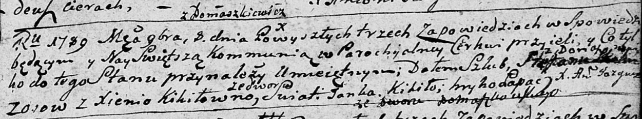

Дедиловичская Покровская церковь. 8 ноября 1789 года. Метрическая запись о венчании.

Skakun Stefan – жених, с деревни Осовo.

Kikiłowna Xienia – невеста, со двора Домашковичи.

Kikiło Janka – свидетель.

Łapać Hryhor – свидетель.

Jazgunowicz Antoni – ксёндз.

**НИАБ 136-13-894:** Лист 23. **Метрическая запись №46/1794-р (ориг).**

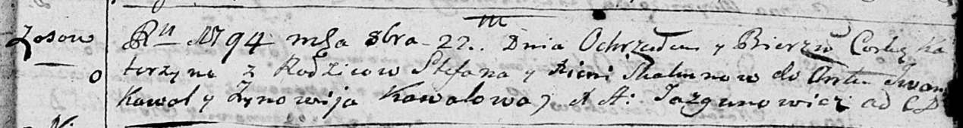

Дедиловичская Покровская церковь. 22 октября 1794 года. Метрическая запись о крещении.

Skakunowna Katerzyna – дочь родителей с деревни Осовo.

Skakun Stefan – отец.

Skakunowa Xienia – мать.

Kawal Jwan - кум.

Kawalowa Zynowija - кума.

Jazgunowicz Antoni – ксёндз.